**PRIPREMA ZA PROVJERU**

**KUT**

1. JE LI TROKUT DIO RAVNINE?

DA NE

1. 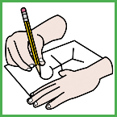 NACRTAJ KUT I OZNAČI VRH.

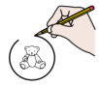

1. ZAOKRUŽI PRAVI KUT!

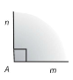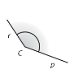

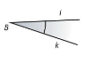

1. NACRTAJ **ŠILJASTI** KUT.



1. NACRTAJ **TUP**I KUT.



1. NACRTAJ **PRAVI** KUT.